МИНОБРНАУКИ РОССИИ
федеральное государственное бюджетное образовательное учреждение
высшего образования
«Череповецкий государственный университет»

Лабораторная работа № 3
Обработка результатов многократных измерений

Выполнил:
студент гр. 1ИВТпб-01-41оп
Климов А.Г.
Проверил: преподаватель
Ганичева О.Г.
Отметка о зачете:

Череповец
2019 год
Статистическая обработка многократных измерений
1. Определить закон распределения, его параметры и доверительный интервал результатов многократных измерений предела текучести металла при испытании его образцов в количестве n=55 шт. Границы неисключённой суммарной систематической составляющей погрешности результата измерений равны θ = ±3 МПа.
2. С помощью критерия Пирсона определить степень близости экспериментального распределения и нормального закона распределения. Сделать вывод о соответствии или несоответствии указанных распределений.
3. В случае соответствия экспериментального и нормального законов распределения результат измерения записать в виде х = X ± ΔР при доверительной вероятности Р=0,95.
При несоответствии экспериментального и нормального законов распределения результаты измерения представить в виде X, S, n, θ при доверительной вероятности Р=0,95.
Исходные данные
№ измерения | Предел текучести, МПа
1 | 39
2 | 38
3 | 36
4 | 38
5 | 38
6 | 39
7 | 39
8 | 34
9 | 36
10 | 39
11 | 38
12 | 36
13 | 35
14 | 38
15 | 38
16 | 34
17 | 35
18 | 34
19 | 38
20 | 36
21 | 36
22 | 38
23 | 39
24 | 38
25 | 40
26 | 39
27 | 38
28 | 36
29 | 40
30 | 39
31 | 38
32 | 38
33 | 38
34 | 34
35 | 35
36 | 38
37 | 39
38 | 39
39 | 37
40 | 43
41 | 39
42 | 40
43 | 38
44 | 38
45 | 36
46 | 38
47 | 39
48 | 36
49 | 39
50 | 39
51 | 36
52 | 38
53 | 38
54 | 38
55 | 39

1-й этап: определение точечных оценок закона распределения результатов измерений. На этом этапе определяются:
а) среднее арифметическое значение измеряемой величины (x̅) по формуле X 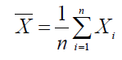

где X_{i} – результат i-го единичного измерения; n – число единичных измерений в ряду.
x̅ = 37.65454545 МПа

- СКП результата измерения S по формуле;
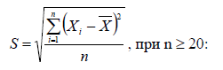

S = 1.770651465
- СКП среднего арифметического значения 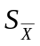 по формуле:
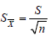

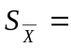0.238754595
В соответствии с критерием 3S грубые погрешности и промахи исключаются, т.е. определяются границы x̅±3S, отбрасываются результаты измерений (промахи), выходящие за эти границы, после чего проводится повторный расчёт оценок среднего арифметического значения и его СКП. X
x̅±3S = 37.65454545±5.311954396
x̅ +3S = 42.96649985
x̅ -3S = 32.34259106
Промахов не выявилось.

2-ой этап: определение закона распределения результатов измерения.
а) длина интервалов группирования:
h = (Xmax – Xmin) / m,

m - число интервалов, находящееся в пределах от m_{min} = 0,55*550,4 = 2,73 до
m_{max} = 1,25*550,4 = 6,21.
Принимаю m = 5, тогда h = (43 – 34) / 5 = 1.8

б) определение интервалов группирования экспериментальных данных в виде x0…x1; x1…x2 ; …; xk-1…xk. и подсчитывание числа попаданий nk результатов измерения в каждый интервал группирования. По полученным значениям рассчитываем вероятности попадания результатов измерения (частоты) в каждый из интервалов группирования по формуле Pk=nk /n и кумулятивную (накопленную) частоту
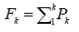

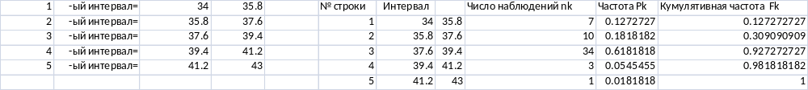

Строим графики:
Гистограмма экспериментального распределения.
а) 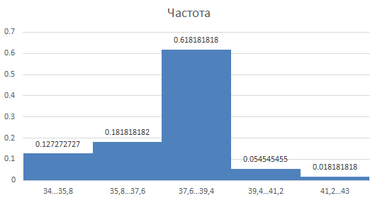

Функция экспериментального распределения.
б) 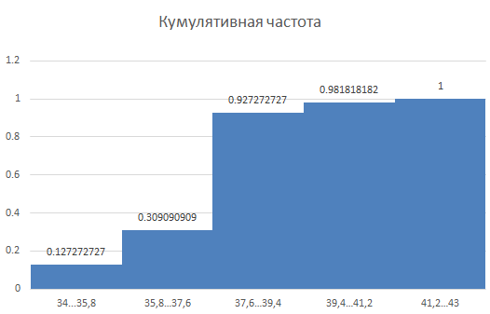

3-й этап: оценка закона распределения по статистическим критериям и идентификация формы распределения результатов измерения.
а) Нахождение критерия Пирсона:
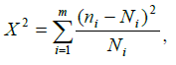
где ni, Ni – экспериментальные и теоретические значения частот в i-м интервале разбиения; m – число интервалов разбиения.
Число степеней свободы:

где r – число определяемых по статистике параметров, необходимых для совмещения модели и гистограммы. Для нормального закона распределения
r = 2, так как закон однозначно характеризуется указанием двух его параметров – математического ожидания и СКП.
V = 5 – 1 – 2 = 2
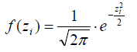

Производим нормирование середины:
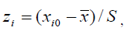

где х_{i0} – середины интервалов.

z₁ = 1.555667792
z₂ = 0.539092799
z₃ = -0.477482193
z₄ = -1.494057186
z₅ = -2.510632178

f(z₁) = 0.118987584
f(z₂) = 0.345074303
f(z₃) = 0.356051601
f(z₄) = 0.130708134
f(z₅) = 0.017071891

По найденному значению f(zi) определяют ту часть Ni имеющихся наблюдений, которая теоретически должна быть в каждом из интервалов
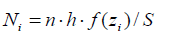
N₁ = 6.652789117
N₂ = 19.2936649
N₃ = 19.90742343
N₄ = 7.308104108
N₅ = 0.954517171
По таблице 3 находим значение .
Затем определяют показатель разности частот ² , выбирают уровень значимости критерия q, который должен быть небольшим. По уровню значимости и числу степеней свободы v по табл. 3 находят границу критической области ² _{q} такую, что Р {² > ² _{q}} = q. Вероятность того, что полученное значение ² превышает ² _{q} , равна q и мала. Поэтому если оказывается, что ² >² _{q,} то гипотеза о совпадении экспериментального и теоретического законов распределения отвергается. Если же ² ² _{q} то гипотеза принимается.

X² = 17.0128292
Таблица 3
Значения ² _{q} при различном уровне значимости
v | ² _{q} при уровне значимости q, равном
v | 0,99 | 0,95 | 0,9 | 0,8 | 0,5 | 0,2 | 0,1 | 0,05 | 0,02
2 | 0,02 | 0,10 | 0,21 | 0,45 | 1,39 | 3,22 | 4,61 | 5,99 | 7,82
4 | 0,30 | 0,71 | 1,06 | 1,65 | 3,36 | 5,99 | 7,78 | 9,49 | 11,67
6 | 0,87 | 1,63 | 2,20 | 3,07 | 5,35 | 8,56 | 10,65 | 12,59 | 15,03
8 | 1,65 | 2,73 | 3,49 | 4,59 | 7,34 | 11,03 | 13,36 | 15,51 | 18,17
10 | 2,56 | 3,94 | 4,87 | 6,18 | 9,34 | 13,44 | 15,99 | 18,31 | 21,16
12 | 3,57 | 5,23 | 6,30 | 7,81 | 11,34 | 15,81 | 18,55 | 21,03 | 24,05
14 | 4,66 | 6,57 | 7,79 | 9,47 | 13,34 | 18,15 | 21,06 | 23,69 | 26,87
16 | 5,81 | 7,96 | 9,31 | 11,20 | 15,34 | 20,46 | 23,54 | 26,30 | 29,63
20 | 8,26 | 10,85 | 12,44 | 14,58 | 19,34 | 25,04 | 28,41 | 31,41 | 35,02
25 | 11,52 | 14,61 | 16,47 | 18,94 | 24,34 | 30,68 | 34,38 | 37.65 | 41,57
30 | 14,95 | 18,46 | 20,60 | 23,36 | 29,34 | 36,25 | 40,26 | 43,77 | 47,96
Исходя из всех рекомендаций, принимаем уровень значимости q = 0,2, следовательно
= 3,22 < X₂
= 3,22 < 17.0128292 – гипотеза о нормальности распределения отвергается.
Следовательно, 4-й этап: определение доверительных границ случайной по- грешности, выполнить невозможно.

5-й этап: определение границы Θ неисключённой систематической погрешности результата измерения. Границы неисключённой суммарной систематической составляющей погрешности результата измерений заданы и равны θ = ±3 МПа.

6-й этап: определение доверительных границ погрешности результата измерения. Данная операция осуществляется путём суммирования СКП случайной составляющей и границ неисключённой систематической составляющей Θ в зависимости от соотношения
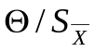= 3/0.24 = 12.5
Если выполняется условие 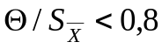, то систематической погрешностью можно пренебречь и определять доверительные границы погрешности результата по формуле (1.22). Если 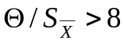, то можно пренебречь случайной погрешностью и тогда Δ_{p}= Θ. Если 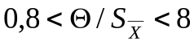, то учитывают и случайную и систематическую составляющие. В этом случае вычисляют среднюю квадратичную погрешность результата как сумму неисключенной систематической и случайной составляющих
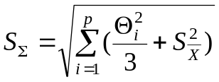.
, следовательно можно пренебречь случайной погрешностью и тогда Δp= Θ.
Δp= 3 МПа.

Запись результата измерения:
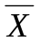= 37.65 МПа; Δp= 3 МПа; n = 55; Θ = ± 3 МПа при P = 0.95.

